Учебно – исследовательская работа на тему:
«О чём молчит упаковка»

Работу выполнили:
Мургулия Елизавета,
Старова Ксения,
учащиеся 8 «Б» класса
МАОУ СШ № 8
с.п. Новосмолинский
Руководитель:
Соболева Елена Сергеевна,
учитель биологии
МАОУ СШ № 8 с.п. Новосмолинский

Оглавление
Введение…………………………………………………………………….........3
1. Теоретическая часть
1.1. Экологическая маркировка или «Экомаркировка»……………................5
1.2. Знаки, используемые на упаковках и таре………………………...............6
1.3. Экологические знаки на упаковках продуктов и знаки международных организаций……………………………………………………………………...10
1.4. Виды упаковки продуктов питания............................................................14
1.5. Правила хранения продуктов......................................................................17
1.6. Экологически безопасная упаковка продуктов питания..........................18
1.7. Влияние состава упаковки продуктов питания на здоровье человека....19
2. Практическая часть
2.1. Результаты анкетирования...........................................................................22
2.2. Практическая работа: «Влияние «экологичности» упаковки на срок хранения продуктов питания»………………………………………….............26
Заключение…………………………………………………………………….....27
Приложение № 1...................................................................................................28
Приложение № 2...................................................................................................29
Приложение № 3...................................................................................................30
Приложение № 4...................................................................................................31
Приложение № 5...................................................................................................32
Приложение № 6...................................................................................................33

Введение
В давние времена крестьяне, отправляя свою продукцию с поля сразу к столу, обходились без переработки, транспортировки, упаковки, рекламы и торговой сети. Сейчас использование упаковок из стойких к разложению материалов привело к замедлению круговорота веществ в биосфере и замусориванию планеты. Время разложения некоторых видов упаковок от 2-3 лет (бумага) и до 1000 лет (стекло). В настоящее время на упаковке товара должна находиться маркировка несущая информацию о продукте и его упаковке.
Экологическая маркировка - это комплекс сведений экологического характера о продукции, процессе или услуге в виде текста, отдельных графических, цветовых символов (условных обозначений) и их комбинаций. Он наносится в зависимости от конкретных условий непосредственно на изделие, упаковку (тара), табличку, ярлык, этикетку или сопроводительную документацию. Это новый вид маркировки говорящий о соответствии продукта экологическим требованиям, говорящий о том, что сам товар, его упаковка не могут нанести вреда окружающей среде. В России в настоящее время нет развитой системы экомаркировки, но широко используются различные знаки и обозначения.
Актуальность проекта:
Неотъемлемой частью любого товара является его маркировка - носитель информации как о нем самом, так и о предметах, связанных с его обращением, например, его таре, упаковке и сроке годности.
Это может быть как информация, требуемая в законодательном порядке, так и дополнительная информация, передаваемая добровольно, исходя из ее необходимости для производителей, потребителей и прочих сторон, вовлеченных в процесс обращения данного товара.
Проблема: потребители недостаточно осведомлены о влиянии качества упаковки, как на сам продукт, так и на срок его хранения.
Гипотеза: предположим, чем «экологичнее» упаковка продуктов питания тем меньше срок хранения продуктов.
Цель проекта: изучив знаки маркировки продуктов питания, определить наиболее безопасную упаковку, а так же выяснить влияние «экологичности» упаковки на срок хранения продуктов.
Задачи исследования:
1.Изучить теоретический материал по экологической маркировке продуктов питания.
2. Изучить различные виды упаковки продуктов питания.
3. Выявить наиболее экологически безопасную упаковку продуктов питания.
4. Выяснить влияние «экологичности» упаковки на срок хранения продуктов питания.
5. Провести практическую работу по выявлению взаимосвязи «экологичности» упаковки и срока хранения.
6. Создать буклет.
Методы исследования: анализ и синтез информации, наблюдение, сравнение, эксперимент.
Объект исследования: упаковка продуктов питания.
Предмет исследования: знаки маркировки упаковки продуктов питания, «экологичность» упаковки и влияние её на срок хранения продуктов.
Продукт: буклет

Теоретическая часть
1.1 Экологическая маркировка или Экомаркировка.
ЭКОМАРКИРОВКА — комплекс сведений экологического характера о продукции, процессе или услуге в виде текста, отдельных графических, цветовых символов (условных обозначений) и их комбинаций. Он наносится в зависимости от конкретных условий непосредственно на изделие, упаковку (тару), табличку, ярлык (бирку), этикетку или в сопроводительную документацию. Так зачем нужна Экомаркировка?
Цель экологической маркировки – предоставление потребителям доступной информации, позволяющей сделать выбор в пользу качественного продукта, учитывая также минимальное негативное воздействие на окружающую среду в процессе его производства. Получая экомаркировку «Листок жизни», предприятие получает: Дополнительные возможности для продвижения своей продукции (работ, услуг) на отечественном и зарубежном рынке; Подтверждение эксклюзивного качества продукции с учетом ее экологической безопасности; Статус предприятия, производящего продукцию, соответствующую международным стандартам; Повышение потребительского спроса на продукцию; Репутацию предприятия, заботящегося о состоянии окружающей среды; Новый инструмент для маркетинга. Различают следующие виды маркировки:
Маркировка бывает

Производственная Торговая
Производственная – маркировка наносимая предприятием – Изготовителем товаров и регламентируемая в первую очередь ФЗ «О защите прав потребителей» и действующими Регламентами на продукцию
Торговая — маркировка, наносимая поставщиком или продавцом товаров

1.2. Знаки, используемые на упаковках и таре

Знаки на упаковках и таре .
 | Вес нетто (вес товара без упаковки), если рядом указано число в рамке, оно означает вес брутто (вес товара с упаковкой)
Нетоксичный материал
Обозначение того, что изделие изготовлено из материала (обычно--пластик), который нетоксичен и может соприкасаться с пищевыми продуктами.
Применяется на пластиковой (одноразовой) посуде, кухонной технике, иногда--на упаковке продуктов питания.
«Не сорите!»
Он означает, что упаковку этого товара настоятельно рекомендуют выбросить в урну.
 | Осторожно, хрупкий товар
 | Замороженный продукт
 | Беречь от влаги.
Верх товара.
Указывает правильное вертикальное положение груза
Беречь от излучения
Любой из видов излучения может влиять на свойства груза или изменять их.
Знак "Срок годности товара после вскрытия упаковки".
Почти всегда встречается на кремах, гелях, тониках и антиперспирантах. Рядом ставят число и букву M, что означает число месяцев.
Особая утилизация
Во избежание нанесения вреда окружающей среде необходимо отделить данный объект от обычных отходов и утилизировать его наиболее безопасным способом, например, сдать в специальные места по утилизации.
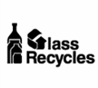 | Переработка стекла
Переработка нефтепродуктов
Маркировка, указывающая на способ обращения с грузами. ГОСТ Р 51474-99.
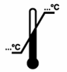 | Ограничение температуры, рядом указывается значение
Тропическая упаковка
Повреждения упаковки вследствие специфики климата могут привести к порче груза. Т — знак тропической климатической зоны, 00-00 — месяц и год упаковывания.
Беречь от солнечных лучей
Груз следует беречь от нагрева и защищать от прямого попадания солнечных лучей.
Центр тяжести
Указывает на центр тяжести, если он не совпадает с геометрическим центром груза.
Герметичная упаковка
При транспортировке, перегрузки и хранении - не вскрывать.
Скоропортящийся груз
Для защиты груза требуются соответствующие меры: искусственное охлаждение или нагревание, проветривание, относительная влажность воздуха и др.
Открывать здесь
Упаковку открывают только в указанном месте.
Крюками не брать
Запрещение применения крюков при поднятии груза.
Место строповки
Указывает место расположения канатов или цепей для подъема груза.
Поднимать тележкой запрещается
Указывает места, где нельзя применять тележку при подъеме и перемещении груза.
Штабелировать запрещается
На груз с этим знаком при транспортировании и хранении не допускается класть другие грузы.
Поднимать непосредственно за груз.
Поднимать груз за упаковку запрещается.
Защищать от радиоактивных источников
Проникание излучения может снизить или уничтожить ценность груза.
Не катить
Груз не следует подвергать качению.
Штабелирование ограничено
Ограничена возможность штабелирования груза весом указываемым над знаком.
Зажимать здесь
Указывает места, где следует брать груз зажимами.
Не зажимать
Упаковку следует зажимать по указанным сторонам груза.
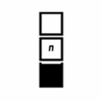 | Предел по количеству ярусов в штабеле  Максимальное количество одинаковых грузов, которое можно укладывать один на другой, где П — предельное количество ярусов.
Вилочные погрузчики не использовать
Запрещено применение вилочных погрузчиков.
 | Знак токсической опасности
 | Знак «Едкое вещество». Его можно увидеть на упаковках, содержащих сильные щелочи и кислоты.
 | Знак «Горюче». Его помещают на горючие и легковоспламеняющиеся товары, которые содержат спирт, бензин или газ.
 | Знак «Вредно для здоровья». Обычно помещается на упаковках бытовой химии, в частности, средствах для посудомоечных машин. Будьте предельно осторожны с таким товаром.

1.3. Экологические знаки на упаковках продуктов и знаки международных организаций

Экологические знаки и международные ассоциации
Знак соответствия техническому регламенту
Этот знак означает соответствие продукта техническому регламенту России. Обязательное нанесение на упаковку продукта данного символа диктует Федеральный закон о техническом регулировании No.184 от 27.12.2002.
Перерабатываемый пластик - знак ставится непосредственно на изделии. В треугольнике может указываться цифра-код типа пластика:
1 PETE - Полиэтилентерфталат
2 HDPE - Полиэтилен высокой плотности
3 PVC ПВХ - Поливинилхлорид
4 LDPE - Полиэтилен низкой плотности
5 PP - Полипропилен
6 PS - Полистирол
7 Другие виды пластика
Recycled
Международный символ вторичной переработки (лента Мёбиуса) означает использование вторично переработанного продукта для производства упаковки.
 | "Зеленая точка" - знак ставится на товарах производства фирм, которые финансируют программу переработки отходов "Eco Emballage" ("Экологическая Упаковка") и включены в ее систему утилизации.
 | "Скандинавский Лебедь" - соответствие скандинавским экологическим нормативам. С 1999 года, этот экологический знак дает гарантию, что товар или услуга удовлетворяет чрезвычайно высоким экологическим стандартам, которые учитывают жизненный цикл, негативные влияния, качество, соблюдение нормативов. Экологические критерии регулярно пересматриваются, для того чтобы гарантировать, что маркированный товар или услуга удовлетворяет промышленным стандартам.
 | "ЭкоЛейбл" Европейского Сообщества
 | "Зеленая Печать" - "Green Seal"
 | KRAV - Шведский экологический символ, встречающийся на пищевых продуктах. Выдается Шведским Обществом Контроля Сельхозпродукции (Kontrollfцreningen fцr ekologisk odling). Обозначает товары выращенные без применения химических удобрений и пестицидов. В случае с продуктами животного происхождения применяются другие критерии.
Good Environmental Choice - "Экологический Выбор" (Швеция)
Эко-лейбл, лицензия на использование которого выдается Шведским Обществом Защиты Природы (Swedish Society for Nature Conservation) тем товарам и производителям, которые удовлетворяют требованиям экологических стандартов. Это может означать незагрязнение окружающей среды в процессе произврдства или утилизации, несодержание вредных веществ и т.д. Набор требований зависит от группы товаров.
Применяется с 1992 года. Представляет собой изображение зеленого сокола в круге.
«Хува Суоместа»
Лебедь – символ Финляндии, издавна эта птица считалась символом чистоты и непорочности, ее оберегали и даже запрещали охотиться на нее.
Знак лебедя на упаковке подтверждает, что продукт произведён в Финляндии и имеет высокое качество. При производстве таких продуктов должно быть использовано не менее 75% экологически чистого финского сырья, а по молочным, мясным и рыбным продуктам - 100%. В настоящее время этот знак используют 230 предприятий для 8 000 наименований товаров.
Лактобактерия LGG
Продукт содержит полезную лактобактерию LGG, считающуюся самой изученной бактерией в мире. Ее положительное действие на организм человека - установление нормальной микрофлоры в желудке.
Одобрено ассоциацией кардиологов и эндокринологов
Продукт одобрен ассоциацией кардиологов и эндокринологов Финляндии как благоприятно влияющий на работу сердца и являющийся оптимальным для людей, страдающих от диабета.
Безлактозный продукт
Продукт без содержания лактозы позволяет употреблять молочные продукты людям с лактазной недостаточностью.
Лактоза расщепляется на более простые сахара (глюкозу и галактозу) и поэтому легко усваивается. Содержание лактозы в продукте – менее 0,01%, что подходит при любой форме непереносимости лактозы.
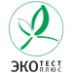 | Продукт, сертифицированный по стандартам экологичности  Сертификация проводится «Центром испытаний и сертификации - Санкт-Петербург» - одной из самых авторитетных лабораторий РФ, аккредитованной на техническую компетентность и независимость и соответствующую требованиям ГОСТ Р ИСО/МЭК 17025-2006 (Международного стандарта ИСО/МЭК 17025-2005), в результате которой подтверждается высокое качество продукта.  Продукты, сертифицированные по критериям экологичности, не содержат ГМО, ингредиенты, выращенные с использованием пестицидов, гербицидов, ядохимикатов и искусственных удобрений, искусственные консерванты, красители и вкусовые добавки.
Содержит витамин D
Продукт обогащён витамином D – «солнечным витамином», который вырабатывается с помощью солнечных лучей.
Витамин D полезен для поддержания иммунитета, а также общего состояния: от физического до психологического здоровья.
Низколактозный продукт
Продукт с низким содержанием лактозы позволяет употреблять молочные продукты людям с лактазной недостаточностью.
Товар года
Продукт отмечен ежегодной премией «Товар Года» Национальной Торговой Организацией.
Рейтинг наиболее востребованных потребительских товаров составляется по результатам исследований и анализа данных сканирования штрих-кодов, аудита торговых точек, а также ежегодных опросов жителей России.
Органический продукт
Продукт, сертифицированный по нормам ЕС как органический.
EAC
EAC (Eurasian Conformity) – единый знак обращения продукции на рынке государств членов Таможенного союза.
ISO 9001
Сертификация Систем Менеджмента Качества
 | «Без трансгенов»
 | «Dolphin-friendly» - данные продукты не были получены при помощи дрифтерных сетей.
 | Не содержит ГМО! - товар прошел проверку на содержание чужеродных ДНК.
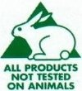 | Кролик  Символ, в котором в разных видах присутствует Кролик, свидетельствует о том, что «ни одно животное при изготовлении этой продукции не пострадало»
Яблочко
Этот знак свидетельствует о полном отсутствии в продуктах канцерогенов, которые могут вызвать рак у людей. Также он свидетельствует о тщательной проверке, которую провела Международная антираковая коалиция«CANCER PREVENTION COALITION».
 | CFC Free – это небольшая группа символов, которые ставятся на аэрозольных средствах, на бытовой технике и некоторых других товарах. Они«говорят» о том, что в данной продукции нет фреона.
 | «Свободно от хлора» — говорит о том, что хлор в данной продукции отсутствует, а также о том, что ни он, ни различные соединения с хлором не применялись при обработке или переработке материалов при изготовлении этого товара.

1.4 Виды упаковки продуктов питания

К основным условиям успешных продаж пищевой продукции относятся не только высокое качество товара и доступная стоимость, но также надежная, безопасная и эстетически привлекательная упаковка. Для транспортировки, хранения и идентификации продукции в настоящее время используются различные материалы — от традиционных картона и стекла до инновационного полипропилена с барьерным слоем (Приложение № 1)
Материалы для упаковки продуктов питания в соответствии с требованиями ст. 7 п. 7 Технического регламента Таможенного союза «О безопасности пищевой продукции» (ТР ТС 021/2011), материалы, используемые для изготовления упаковки изделий, контактирующей с пищевой продукцией, должны соответствовать требованиям, установленным отраслевым техническим регламентом. В нашем случае — ТР ТС 005/2011 «О безопасности упаковки». Согласно последнему безопасность упаковки должна обеспечиваться:
- санитарно-гигиеническими показателями используемых для ее производства материалов (объем ряда химических веществ, выделяемых из упаковки, не должен превышать допустимые концентрации) — приложение 1 к ТР ТС 005/2011;
- механическими показателями (тара должна выдерживать сжимающее усилие, гидростатическое давление, удары, нагрузку при растяжении и другие воздействия согласно нормативам, установленным в п. 6 ст. 5 ТР ТС 005/2011);
- показателями химической стойкости (чтобы упаковка была устойчива к коррозии, окислению и др. — п. 6 ст. 5 ТР ТС 005/2011);
- герметичностью (швы не должны пропускать воздух и влагу — п. 6 ст. 5 ТР ТС 005/2011).
Кроме того, необходимо, чтобы тара соответствовала правилам маркировки и требованиям, обусловленным особенностями ее обращения на рынке (нормам хранения, транспортировки, утилизации). Упаковка должна обладать потребительскими свойствами: быть практичной (обеспечивать удобное извлечение продукта, компактное размещение упаковки в холодильнике при хранении и т.д.) и эстетичной (красочной, привлекательной).
Максимально соответствуют перечисленным требованиям и пользуются повышенным спросом упаковки из следующих материалов:
- Стекло. Изделия из этого традиционного материала отличаются абсолютной безопасностью и экологичностью. Они используются для хранения алкогольных и безалкогольных напитков, молочной и кисломолочной продукции, соусов, кетчупов и т.д. Стеклянные банки и бутылки обеспечивают надежную защиту изделия от агрессивного воздействия кислорода и микрофлоры, а темное стекло — также от солнечных лучей. Минусами подобной тары являются ее недостаточная механическая прочность (высокая хрупкость), значительный вес (до 30% брутто) и достаточно высокая стоимость самой тары и ее транспортировки.
- Пластик. В эту группу входит продукция из полистирола (стаканчики, тарелки, ложки, вилки), полипропилена (стаканчики для кисломолочных продуктов, контейнеры для мясных изделий и полуфабрикатов), поливинилхлорида (контейнеры, бутылки), полиэтилентерефталата (контейнеры для салатов, сыпучих продуктов) и других полимеров. Достоинства таких материалов заключаются в доступной стоимости, простоте переработки и транспортировки, совместимости с производством большого ассортимента различных изделий. Поэтому продукция из пластика сейчас используется наиболее широко. Основные минусы подобной посуды — низкая экологичность некоторых видов пластика (исключение составляют набирающие популярность биополимеры). Поэтому нужно внимательно подходить к выбору пластиковой упаковки: учитывать особенности сохраняемого продукта и материалов, из которых изготовлена тара.
- Металл. Тара из жести, алюминия, других металлов и их сплавов наиболее широко применяется при расфасовке консервированных продуктов. Она надежно защищает товары от механического воздействия и окисления. Ее минусы: высокая стоимость, небольшой ассортимент и недостаточная безопасность для здоровья человека (при нарушении технологий производства и пакования).
- Бумага и картон. Эти материалы отличаются легкостью, компактностью, и экологичностью. Они используются для производства этикеток, оберточной бумаги, бумажных мешков, стаканов, тарелок, картонных ящиков и коробок. Наиболее широко бумага и картон применяются для упаковывания кондитерских изделий, а также в индустрии быстрого питания. Минусы подобной тары — недостаточная защита от неприятных запахов, низкая влагостойкость и высокая стоимость.
- Комбинированные материалы. К этой группе относятся блистеры, скин-упаковки из картона и полимерной пленки, а также тетра-паки из бумаги, фольги и полиэтилена, используемые для хранения молочных изделий и напитков. Сюда можно включить и упаковку из многослойных полимерных материалов. Например, полипропиленовые контейнеры с высоко барьерным слоем. Такая упаковка позволяет обеспечить продуктам значительно более высокую степень защиты от проникновения кислорода и загрязнителей извне, длительное время сохранять аромат и свежесть продуктов. К тому ее отличает надежность, небольшой вес и презентабельный внешний вид.

- Молоко упаковывают как в мягкие пакеты из полимеров, в стеклянные, ПЭТ бутылки, так и в бумажные коробки (например, типа тетра пак). Для упаковки молочной продукции используются стаканчики из полипропилена, полистирола (йогурты, сметана, мороженое), фольгированный и бумажный упаковочный материал (масло, мороженое, творог). Некоторые крупные компании сейчас применяют так называемые Bag-in-Box, «дышащие» упаковки, созданные из биоматериалов, способные растворяться в воде, поглощать нежелательные запахи внешней среды.

- Стерилизованные консервы обычно упаковывают с использованием ламинатов с барьерными свойствами, содержащих слой алюминиевой фольги (если нагрев продукта не предполагается) или сополимера EVOH (позволяет разогревать продукты в микроволновой печи). Задача такой упаковки — обеспечение максимальной герметичности и термостойкости.
- Натуральные плодовые и ягодные соки для розничной торговой сети фасуют в стеклянные или металлические лакированные банки, в стеклянные бутылки и алюминиевые лакированные тубы. Мандариновый сок с добавлением аскорбиновой кислоты фасуют только в стеклянную тару. Расфасовывают соки в стеклянную, металлическую и полимерную тару. Самой распространенной тарой для соков являются стеклянные банки с металлическими крышками ; (вместимостью 0,2—1,2 и 3 дм3) и узкогорлые бутылки (по 0,5 и 0,2 дм3) из термостойкого стекла, укупориваемые корончатыми колпачками с герметизирующими полимерными прокладками (Приложение № 2).

1.5. Правила хранения продуктов

- На срок годности молока влияет несколько факторов: обработка молока, место хранения и упаковка. Например, свежее молоко хранится в холодильнике до 48 часов, а кипяченое можно держать в холодильнике до 3-х дней. При комнатной температуре свежее молоко хранится до 10 часов, а кипяченое 18 часов. Дольше всего можно сохранить свежесть молока в Тетра-паке. Такая упаковка позволяет молоку увеличить срок годности до 6 месяцев.
- Хранят творог в холодильнике, в идеале не больше 2-3 дней. Температура не должна превышать 5-6 ?C тепла. Если температура в холодильнике примерно +1-2 ?C, срок хранения можно увеличить до 4 дней. Творог нельзя хранить в полиэтиленовом пакете — он быстро пропадет. Его перекладывают в стеклянную или керамическую емкость, на дно которой стелют плотное бумажное полотенце или хлопчатобумажную ткань.
- Допускается хранение консервов при температуре от —1 до +15 °C. Однако длительное хранение в тепле крайне неблагоприятно сказывается на качестве. Поэтому лучшая температура для хранения консервов находится в нижних пределах официально допустимых температур. Первичное замораживание не снижает качества рыбных консервов в масле. При замораживании в наибольшей степени ухудшается качество рыбных консервов в томатном соусе, натуральных консервов (особенно в желе). Особенно плохое действие оказывает вторичное и последующие замораживания. Мясорастительные консервы следует хранить только при плюсовых температурах.
- Соки и компоты, фасованные в стеклянную и полимерную прозрачную тару, хранят в помещениях, защищенных от попадания прямых солнечных лучей. Срок годности соков и компотв,с даты изготовления при температуре от 0ºС до 25ºС составляет не более:
в стеклянной таре - 2 лет; соков изготовленных с использованием свеклы, соков, подвергнутых молочнокислому брожению, - 1 года; витаминизированных соков - 1 года; в металлической таре - 1 года; томатного сока - 2 лет; стерилизованных (пастеризованных) в теплообменных аппаратах и фасованных в потребительскую тару из комбинированных материалов 9 мес. Срок годности соков и компотов с даты изготовления при температуре от 2ºС до 10ºС в потребительской таре (пакетах) из комбинированных материалов на основе бумаги или картона, полиэтиленовой пленки и алюминиевой фольги типа «Пюр-Пак» - не более 6 мес.

1.6. Экологически безопасная упаковка продуктов питания

Выбирая продукты в магазинах, нам следует смотреть не только на срок годности продукта, но и на упаковку, в которой находится продукт.
Если углубиться в изучение, то можно обнаружить, что почти все продукты питания упакованы в 4 разных вида материалов – стекло, пластик, металл и бумагу(картон).
Давайте рассмотрим особенности каждого.

- Стекло - наиболее безопасный для человека вид упаковки. Этот вид упаковки абсолютно нейтрален, не поглощает аромат фасуемого, а также никак не влияет на продукт: не изменяет запах и вкус продукта, который помещен в стекло.
- Пластик – еще один вид экологической упаковки продукта питания. Пластик обладает немалой стойкостью к высоким температурам, что оказывается весьма полезным при разогреве в микроволновке.
- Металл – по сравнению с пластиком и стеклом, металл не самый экологический вид упаковки продукта, но один из них. В металлические жестяные баночки могут быть упакованы детские мясные пюре, а в алюминиевые – напитки.
- Бумага (картон) – эта упаковка производится из натуральных продуктов, что и дает возможность назвать упаковку экологической. Также она может подвергаться вторичной обработке.

1.7. Влияние состава упаковки продуктов питания на здоровье человека

Пластические массы или полимерные материалы, используемые для производства различных изделий, в том числе тары и упаковки, содержат в своем составе химические соединения, которые в процессе их эксплуатации систематически выделяются в окружающую природу и другие контактирующие с ними среды, в том числе и продукты питания. При этом происходит загрязнение этих сред с нарушением экологического баланса или нанесением вреда здоровью человека.
Начинается этот процесс с синтеза полимеров, из которых наиболее распространенным для получения упаковочных материалов является полимеризация. Участвующие в нем химические соединения могут быть отнесены к следующим группам:
- основные химические вещества - мономеры;
- вещества, имеющие вспомогательное значение при полимеризации;
- вещества, введение которых нужно для придания получаемому полимерному материалу необходимых в последующей переработке свойств - пластификаторы, стабилизаторы, порофоры, мягчители, красители, наполнители, антистатические добавки.
Вредность получаемых полимеров, в первую очередь, определяется количеством мигрирующего из него мономера, который, как указывалось выше, может обладать высокой токсичностью, канцерогенностью или другими вредными свойствами. Происходит это потому, что мономеры, используемые при синтезе полимеров, обладают функционально-активными химическими группами, весьма реактивными и биологически агрессивными. В некоторых случаях токсичность мономеров определяется наличием в них загрязняющих примесей вследствие плохой очистки. Такие примеси могут даже в небольшом количестве придавать продукту и питьевой воде характерный неприятный запах, что является недопустимым для упаковочного материала.
Катализаторами являются вещества, которые изменяют скорость химической реакции, образуя промежуточный комплекс с реагирующими веществами, но не входящий в состав конечного продукта.
Красители и пигменты применяют для окраски пластических масс. Они обладают способностью выпотевать в значительных количествах в окружающую среду. Для предотвращения этого при производстве упаковки нужно подбирать неорганические и органические соединения, которые не обладают способностью растворяться в полимере и поэтому немобильны.
Наполнители представляются неотъемлемой частью полимерной композиции и их содержание доходит до 90%. Они вводятся с целью уменьшения материалоемкости полимера, то есть его экономии, и для придания некоторых свойств получаемым изделиям. В качестве наполнителей используют как низкомолекулярные, так и высокомолекулярные соединения. Ассортимент наполнителей весьма разнообразен.
Вопрос о правильном выборе упаковочного материала для конкретного продукта питания не является риторическим еще и потому, что полимерные материалы, из которых в процессе синтеза и переработки получают упаковку, представляют собой многокомпонентную систему, содержащую, в том числе, и вредные для человеческого организма продукты. Даже в композиции монопленок присутствует не только базовый полимер, но и низкомолекулярные продукты его синтеза: остаточные мономеры, катализаторы, инициаторы и др. Кроме того, в ней могут содержаться различные целевые добавки, вводимые в процессе переработки: пластификаторы, стабилизаторы, ингибиторы, наполнители, красители, мягчители, а также соединения тяжелых металлов.
При длительном контакте упаковки с продуктом все вышеперечисленные компоненты могут мигрировать в продукт, а из него - в желудок человека. Последствия такой миграции, к сожалению, могут проявляться только через длительное время. И чтобы чувствовать себя в безопасности, необходимо знать о влиянии компонентов упаковки на физиологию человека. Это особенно важно при выборе упаковки для продуктов, являющихся экстрагентами для низкомолекулярных соединений, как, например, жиросодержащие продукты.
В этом контексте санитарно-гигиенические и токсикологические требования, предъявляемые к упаковочному материалу, являются наиважнейшими. Тестирование материалов должно проходить с обязательной оценкой биологической активности химических веществ, которые могут мигрировать в пищевые продукты
Каким же должен быть упаковочный материал с точки зрения гигиены?
Гигиенические требования, предъявляемые к полимерной упаковке контактирующей с пищевыми продуктами, определяются различными факторами.
- Токсичностью. В рецептуру полимерного упаковочного материала не должны входить вещества, обладающие высокой токсичностью.
- Кумулятивными свойствами и специфическим действием на организм человека (канцерогенным, мутагенным, аллергенным и др.)
- Химически инертным по отношению к продукту упаковочным материалом (он не должен изменять органолептических свойств продукта и выделять химических веществ в дозах, превышающих допустимые уровни). Санитарно-гигиенические исследования новых упаковочных материалов многоступенчаты.
Рассмотрим основные этапы.
Органолептическая оценка. Предварительную информацию о возможности использования упаковочного материала для контакта с пищевым продуктом можно получить достаточно быстро на основании его физико-химических свойств: растворимости в различных средах, летучести, запахе и цвете. Такая экспресс-оценка (органолептическая проба) позволяет по привкусу, запаху, внешнему виду, консистенции, однородности определить возможность нежелательного влияния упаковочного материала на пищевой продукт. Объектом органолептической оценки могут быть упаковочные полимерные и комбинированные материалы, а также сам пищевой продукт.
Основную опасность при использовании полимерной упаковки, непосредственно контактирующей с пищевыми продуктами, представляют содержащиеся в ней низкомолекулярные соединения, которые могут выделяться в окружающую среду и мигрировать в упаковываемый продукт.
Токсикологическая оценка на животных. Заключительным этапом гигиенических исследований упаковочных материалов, контактирующих с продуктами питания, являются токсикологические испытания. Они проводятся на животных (крысах, морских свинках, обезьянах) путем введения в их организм растворов мигрирующих веществ.
По характеру опасности патогенного воздействия на организм человека исходных, вспомогательных и других соединений с учетом их биологической активности и степени миграции из полимера, полимерные упаковочные материалы можно разделить на две основные группы.
- Допустимые. Использование этой группы материалов разрешается для изготовления полимерной упаковки. Химические соединения в таких материалах не изменяют органолептических показателей продуктов питания, находящихся в упаковке, что доказано многолетними исследованиями. К этой группе относится большинство соединений, используемых при получении полимеров - мономеры, пластификаторы, наполнители, стабилизаторы, красители и другие добавки, что контролируется величиной ДКМ.
- Недопустимые. Их использование не разрешается для получения полимерной упаковки. В группу недопустимых соединений входят те, ктоторые обладают высокой токсичностью или другими видами неблагоприятного воздействия на организм и представляющие значительную опасность в случае миграции в окружающую среду.

2. Практическая часть
2.1. Результаты анкетирования

Мы провели опрос родителей и учащихся 8-10 классов. Участвовало в анкетировании – 57 человек (учащиеся и их родители).
Опрос проходил в период с 01.03.2018г. по 21.03. 2018 г. Нами были получены следующие результаты:

Вывод: большинство из опрошенных не обращают внимания на маркировку.

Вывод: большинство не знают о вреде упаковок на окружающую среду, лишь 22% из опрошенных человек знают, а остальным все равно.

Вывод: 64% респондентов предпочитают пластиковые упаковки для молока.

Вывод: сыр предпочитают покупать в основном в фольге и в пластиковой упаковке.

Вывод: большинство опрошенных предпочитают фольгу в качестве упаковки для творога.

Вывод: 92% респонентов предпочитают пластиковые упаковки для йогурта.

Вывод: жестяная упаковка является преобладающей при выборе консервированной продукции.

Вывод: большинство опрошенных не знают о вреде, наносимом упаковками и лишь не большая часть опрошенных задумывается над этим вопросом.

2.2. Практическая работа: «Влияние «экологичности» упаковки на срок хранения продуктов питания»

Срок годности продукта зависит от состава самого продукта и от тары, в которой находится сам продукт.
1. Молоко (Приложение № 3).
№ | Вид упаковки | Продукт | Срок хранения
1 | Стекло | Молоко «ЭтоЛето» | 5 суток
2 | Пластик | Молоко «Княгинино» | 10 суток
3 | Металл
4 | Бумага (картон) | Молоко «Простоквашино» | До 6 месяцев

2. Творог (Приложение № 4).
№ | Вид упаковки | Продукт | Срок хранения
1 | Стекло | Творог «ЭтоЛето» | 5 суток
2 | Пластик | Творог «Простоквашино» | 14 суток
3 | Металл
4 | Бумага (картон) | Творог «Село Зеленое» | 3-5 суток

3. Сок (Приложение № 5).
№ | Вид упаковки | Продукт | Срок хранения
1 | Стекло | Сок «Swell» | 12 месяцев
2 | Пластик | Сок «Pulpy» | 15 месяцев
3 | Металл
4 | Бумага (картон) | Сок «Любимый» | 12 месяцев

4. Консервированные продукты (Приложение № 6).
№ | Вид упаковки | Продукт | Срок хранения
1 | Стекло | Консервированная кукуруза «Бондюэль» | 24 месяца
2 | Пластик
3 | Металл | Консервированная кукуруза «Бондюэль» | 48 месяцев
4 | Бумага (картон)

Вывод : рассмотрев срок годности каждого продукта в различных упаковках. мы можем заметить, что срок годности сильно отличается, а значит, упаковка для продуктов питания имеет большое значение для товара. Молочные продукты желательно приобретать в стеклянных бутылках из тёмного стекла, на втором месте пластик. Для сока оптимальная упаковка это картон, а консервированные продукты желательно приобретать в стекле

Заключение

Использование упаковки для продуктов питания неразрывно связано с судьбой нашего поколения и будущих поколений.
В течение многих десятилетий, различные виды упаковки делали нашу жизнь намного проще, начиная от глиняных горшков для хранения молока и заканчивая пластиковыми бутылками.
В современном мире появляется все больше и больше данных о влиянии не «экологичной» упаковки, которые являются не чем иным, как сигналом о том, что нам нужно пересмотреть бесконтрольное использование пластиковых, жестяных изделий, поскольку они разрушают наше здоровье и загрязняют нашу планету. Потребителю трудно разобраться, как же все- таки относится к этому благу цивилизации. Многие задумываются, что представляют собой все эти пищевые упаковки, пакеты, пластиковые контейнеры и безопасны ли они для здоровья. Нужно помнить, что при производстве пластиковой упаковки из полимерного упаковочного материала могут использоваться перекиси, персульфаты, алкильные соединения металлов, метиловый спирт и другие соединения вредные для здоровья. Кроме того, в её состав входят амины, фенолы, сложные эфиры кислот, которые могут быть связаны с полимером чисто механически и поэтому легко переходят в контактирующие с упаковкой пищевые продукты.
Исходя из выше изложенного можно сделать вывод, что выдвинутая нами гипотеза: «Предположим, чем «экологичнее» упаковка продуктов питания тем меньше срок хранения продуктов», подтвердилась.
Вряд ли в наш век мы сможем совсем отказаться от использования не «экологичной» упаковки. Но соблюдать определённые правила все-таки возможно. Нами был создан буклет, который поможет сделать правильный выбор. Ведь чем осведомлённее будут окружающие, тем меньший вред они будут наносить как своему здоровью, так и окружающей среде.

P.S. Помните: «Здоровье не купишь, им можно только расплачиваться».

Приложение № 1.

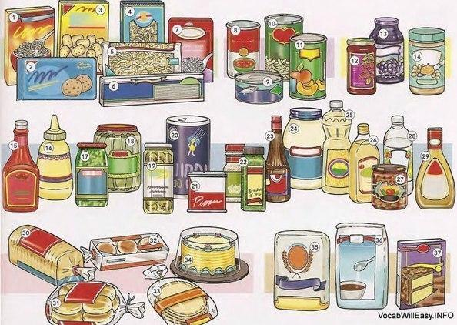

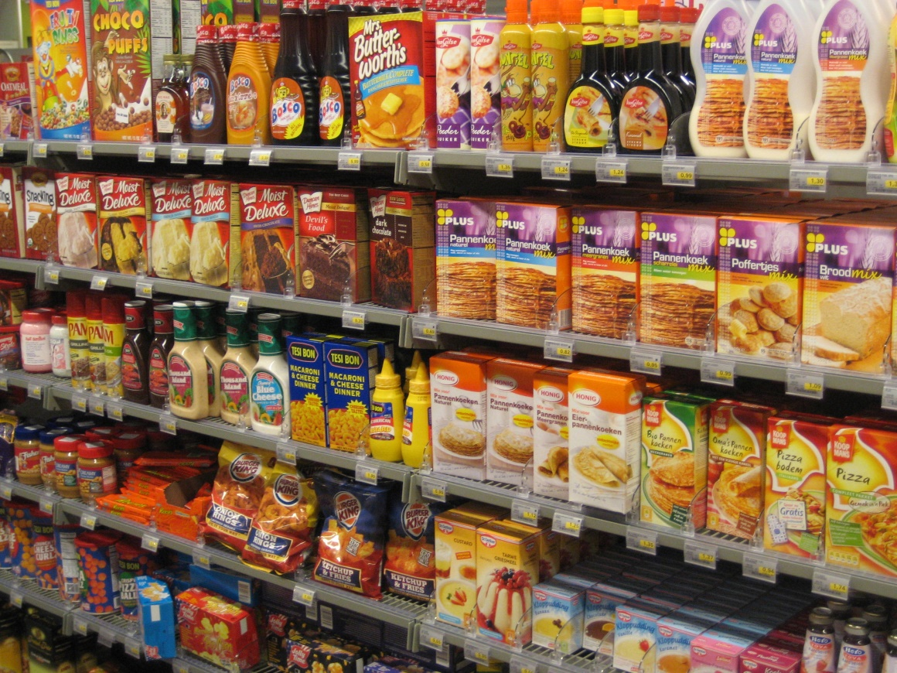

Приложение № 2.

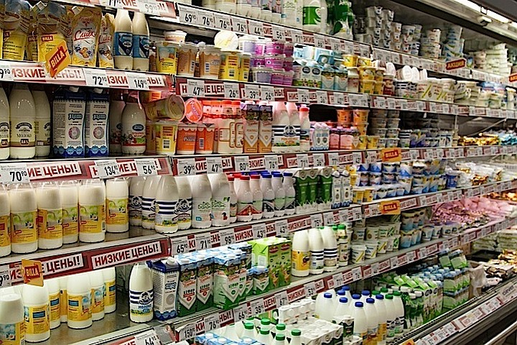

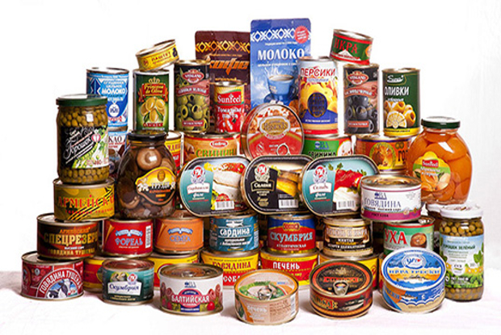

Приложение № 3.

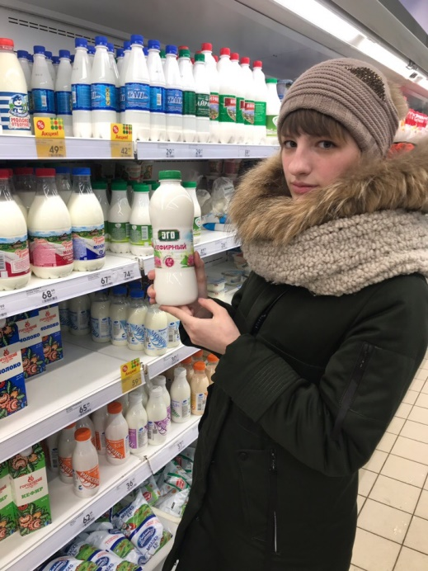

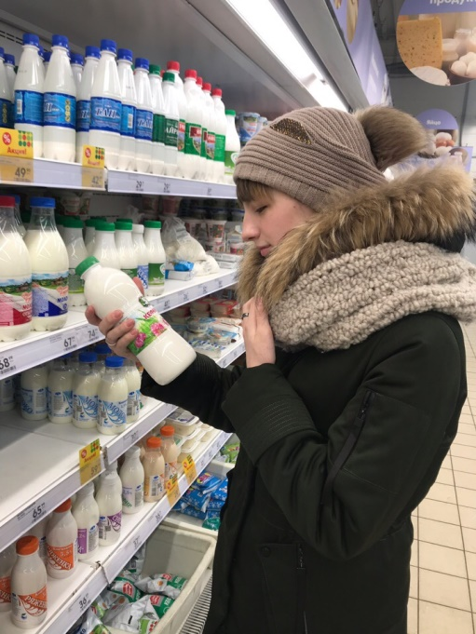

Приложение № 4.

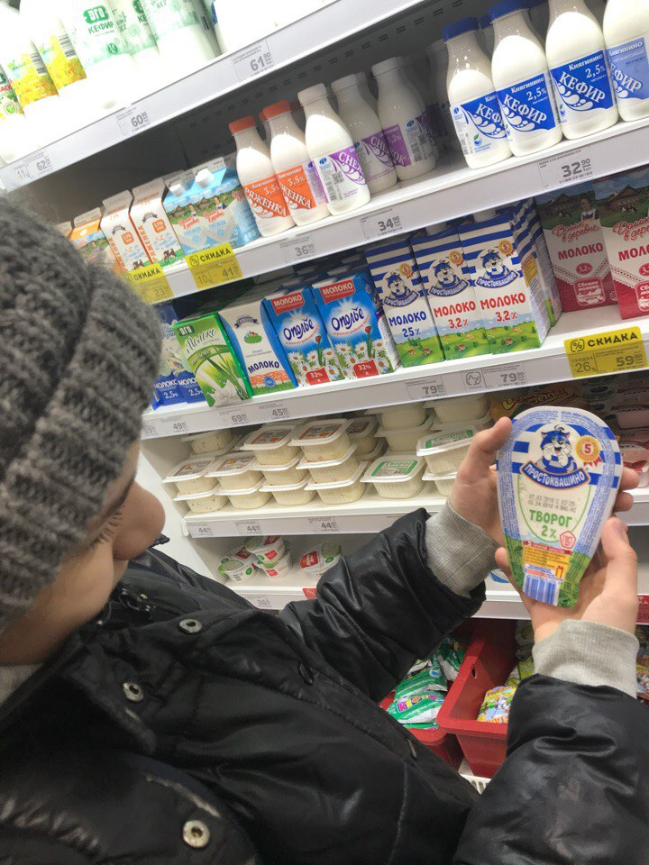

Приложение № 5.

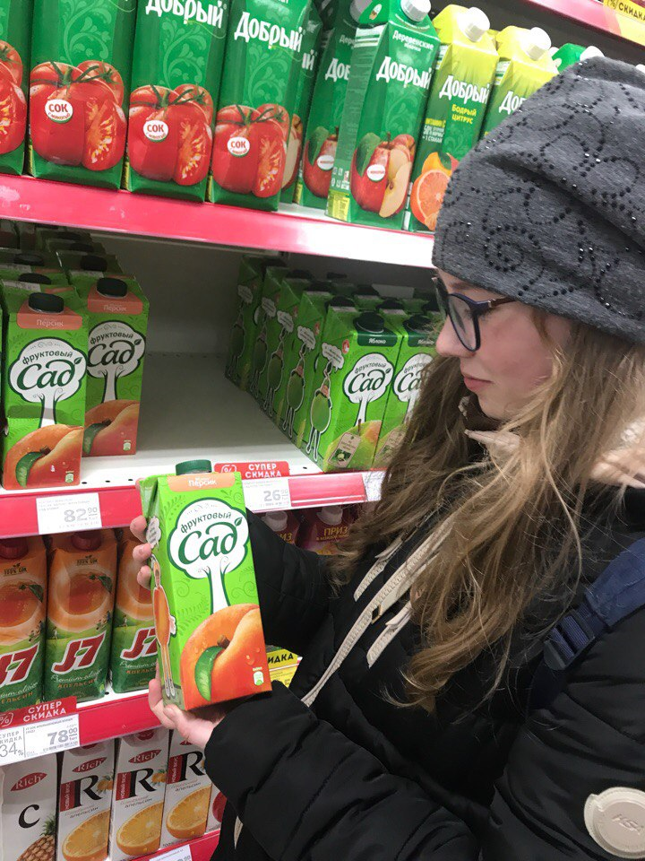

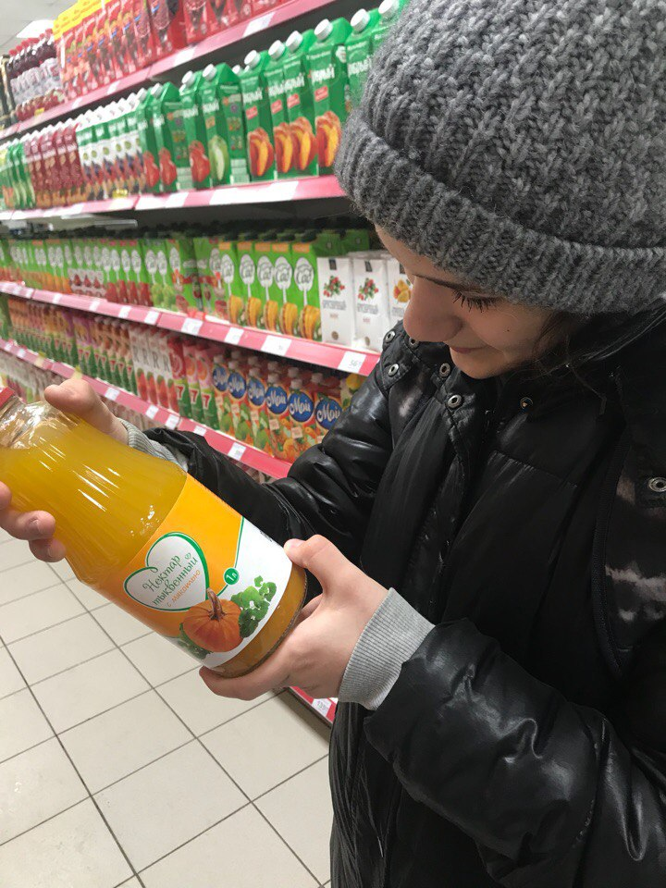
Приложение № 6.

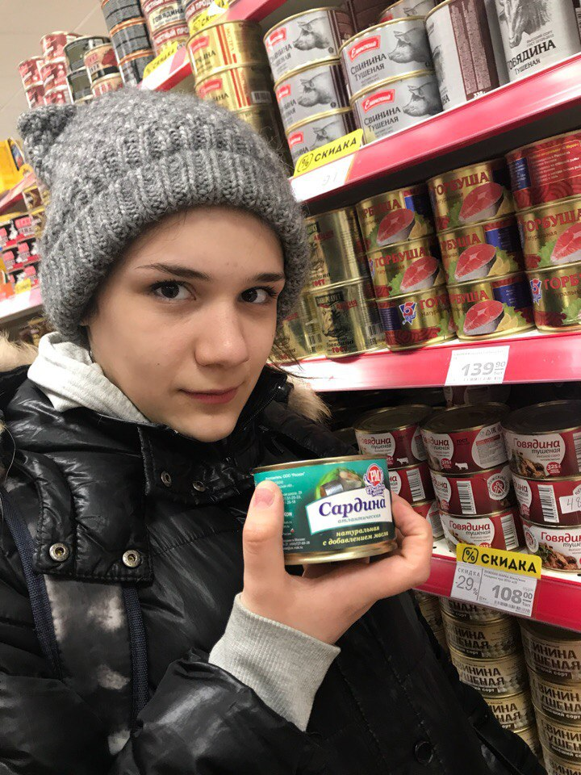

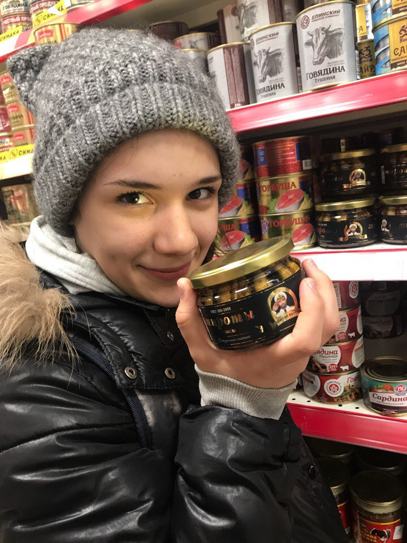
Список литературы и ресурсов

1. см. Виниченко В.Н., Гусаева Т.В., Дайман С.Ю., Молчанова Я.П., Пашков Е.В., Разумова Л.М., Хачатурова А.Е. Экологический менеджмент. Русско-английский глоссарий. М.: РХТУ им. Д.И. Менделеева, 2002.
2. Елена С. выдержки из книги «Экологическая маркировка. Руководство для бизмесменов и вдумчивых покупателей» изд. «Зеленая книга».
3. Галечьян Н. В чем выгода экологически благополучного имиджа компании // Корпоративная имиджелогия, 2008. №02 (03).
4. Koehler D.A., Park C. How Companies Are Making Eco-Labels Core to Sustainability Strategy.
5. Грачева Ю., Галечьян Н. Экологическая продукция в Санкт-Петербурге // Мясная сфера, 2008. №8.
6. Никитина Л.Н., Чуланова Г.Ю. экономический эффект графического маркирования экологически безопасной продукции // Биосфера, 2010. Т. 2, №1. С. 136-143.
7. Экологическая маркировка потребительской продукции
8. ГОСТ Р ИСО 14020-2000 «Экологическая маркировка и декларация. Основные принципы».
9. Анисимова И.В., Гордышевский С.М., Сорокин Н.Д. Экологическая маркировка как инструмент современного маркетинга. Получение. Применение. Преимущества. -- СПб., 2006.

